Analisis Kebutuhan Fitur 4

1. Analisis kebutuhan

Analisis kebuthan ini ditujukan untuk mempermudah analisis kebutuhan dalam menentukan apa saja yang dibutuhkan pada fitur 4.

* 1. Pengenalan Fitur 4

Game ini dalam fitur 4 memiliki 1 elemen, yaitu :

* Melihat coin yang sudah terkumpulkan

Fitur ini digunakan untuk memudahkan user dalam melihat coin yang sudah terkumplkan sekalian yang merupakan score dari pemain tersebut. Panambahan coin dan pengurangan harus selalu di ketahui oleh user.

* 1. Konsep Fitur 4
     1. Melihat coin yang sudah terkumpulkan

User harus selalu dapat melihat perolehan coin yang merupakan score dalam permainanya. Maka user di permudah untuk selalu dapat melihat perubahan coin ketika sedang memainkan permainan ini.

1.3 Rule Fitur 4

1.3.1 Melihat coin yang sudah terkumpulkan

|  |  |
| --- | --- |
| User | System |
| 1. Memenuhi request tanaman |  |
|  | 2. Perhitungan coin otomatis bertambah |

1.4 Gambaran Kasar Tampilan Fitur 4

1.4.1 Melihat coin yang sudah terkumpulkan

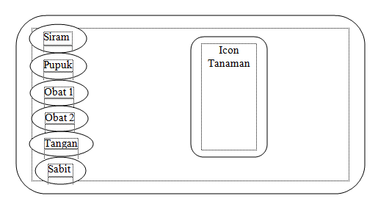

Coin